2017年上半年全国计算机等级考试考生

网上报名流程截图：

1、打开广东省教育考试院网站，网址http://www.eeagd.edu.cn/，选择“其它考试”-“计算机等级考试（学生端）”。
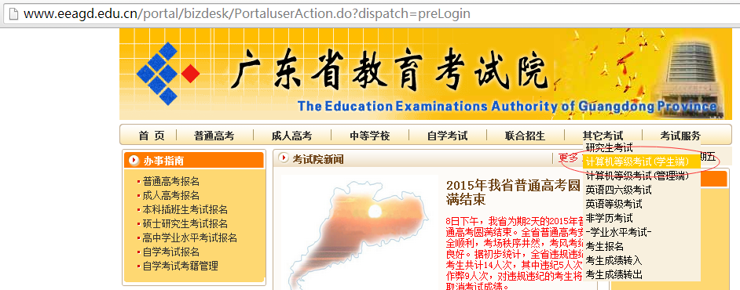

2、初次登录点击“用户注册”。
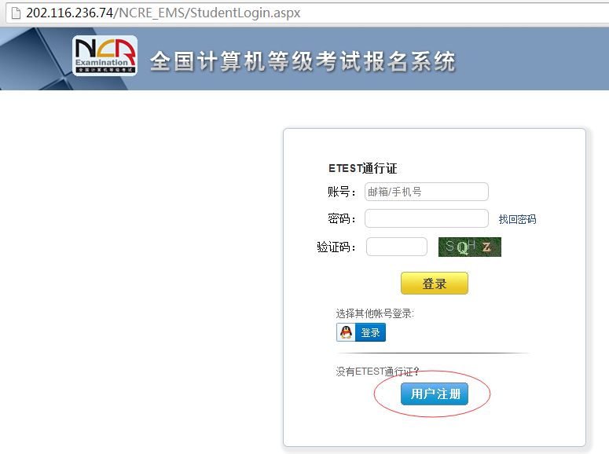

3、填入可收邮件的个人邮箱、登录密码、验证码，完成注册。注册时为方便记忆和使用。建议最好用QQ邮箱，不要用手机号码注册，否则可能找不回密码。
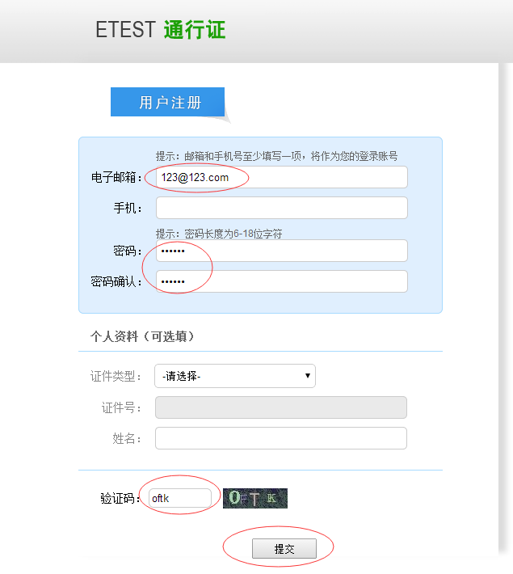

4、再次打开广东省教育考试院网站，网址http://www.eeagd.edu.cn/，选择“其它考试”-“计算机等级考试（学生端）”。

5、输入刚才注册的邮箱地址和密码登录
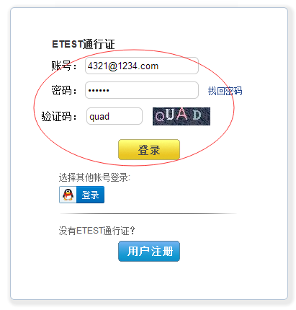

6、登录后在左侧点击当前考次
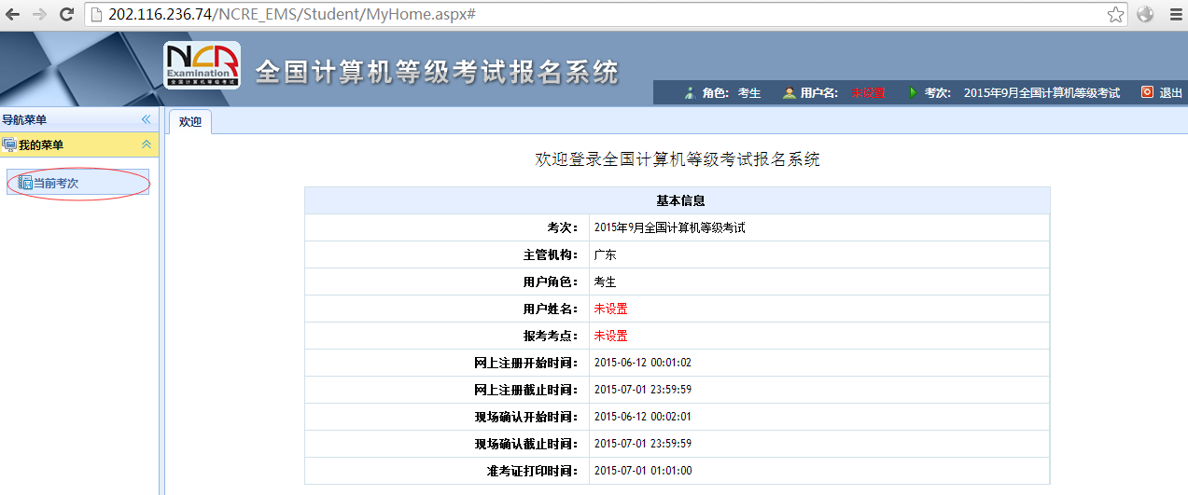

7、阅读、勾选并同意报名协议
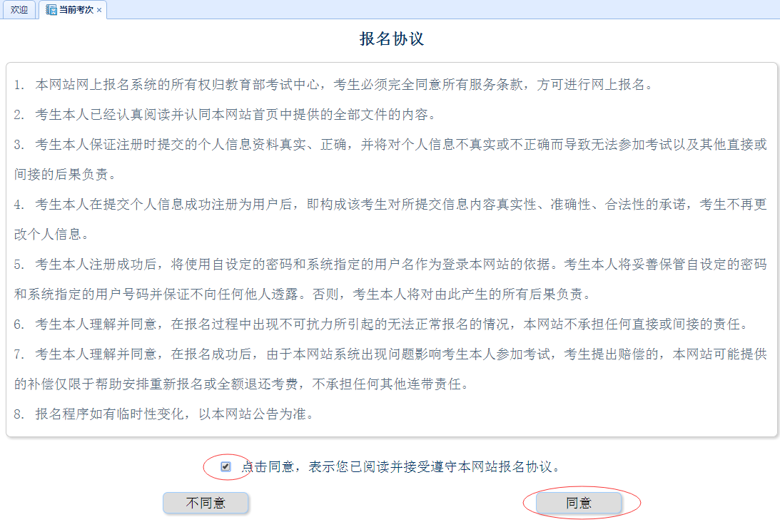

8、填写报名信息，打*号的必填，班级、备注、自定义信息由考点按照实际要求通知考生按要求填写。填写个人信息，注意*号、地址和自定义信息为必填，校内考生地址填写“五山校区”或者“燕岭校区”，自定义信息填写你的学号。

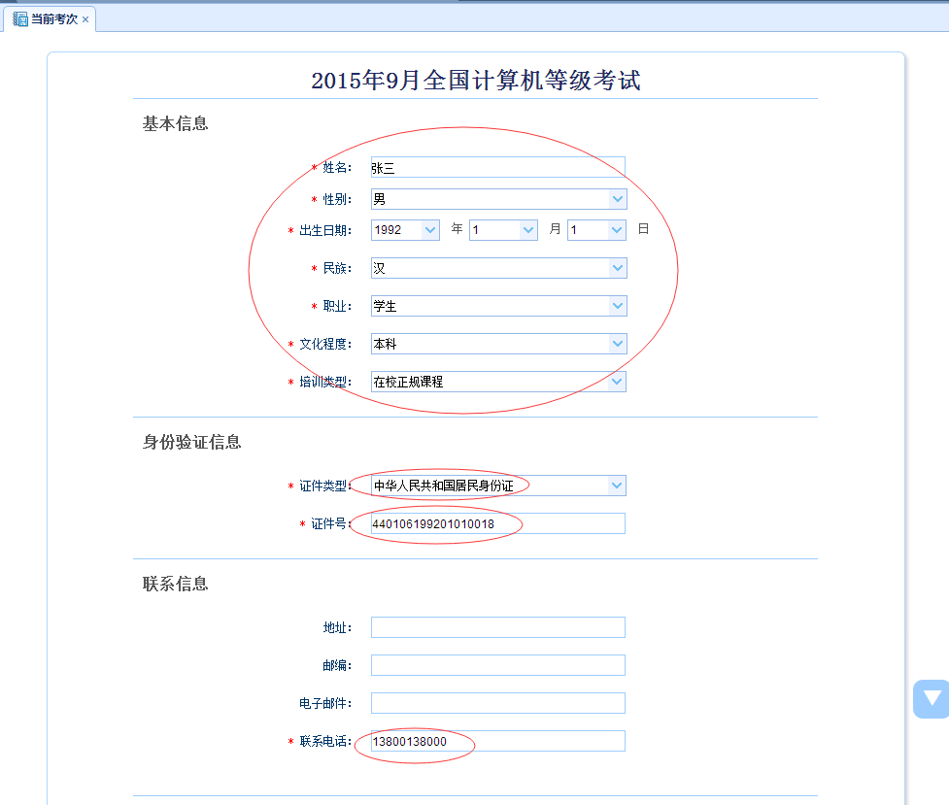
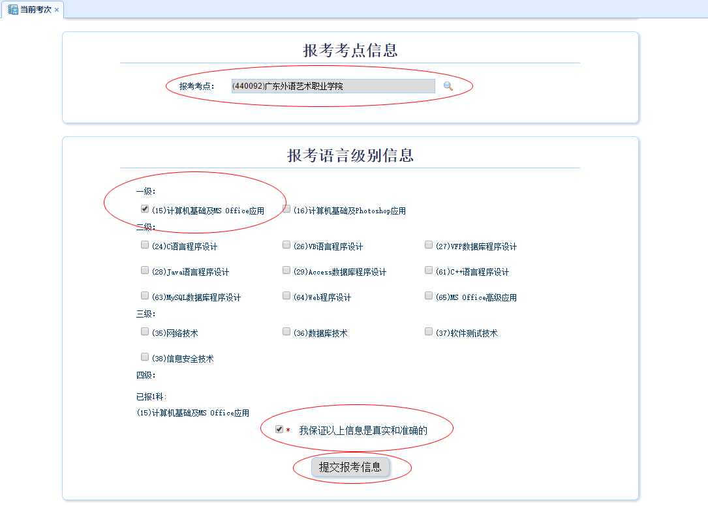

9、提交报考信息后，将被要求上传照片
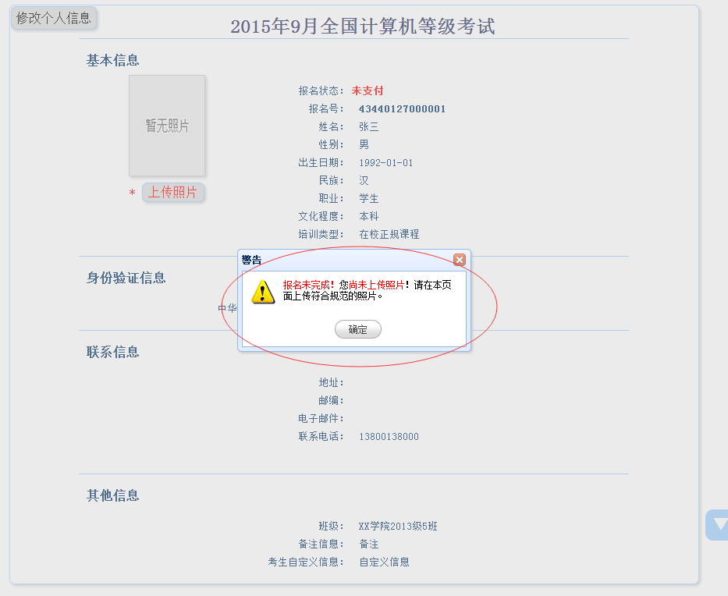

10、点击上传照片，上传符合规定的本人照片
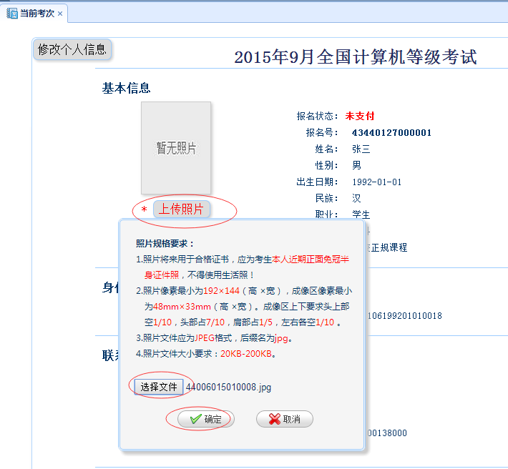

11、核对报名信息无误后，报名完成，可以打印下载报名登记表，如果要修改信息，可以点左上角的修改个人信息修改。
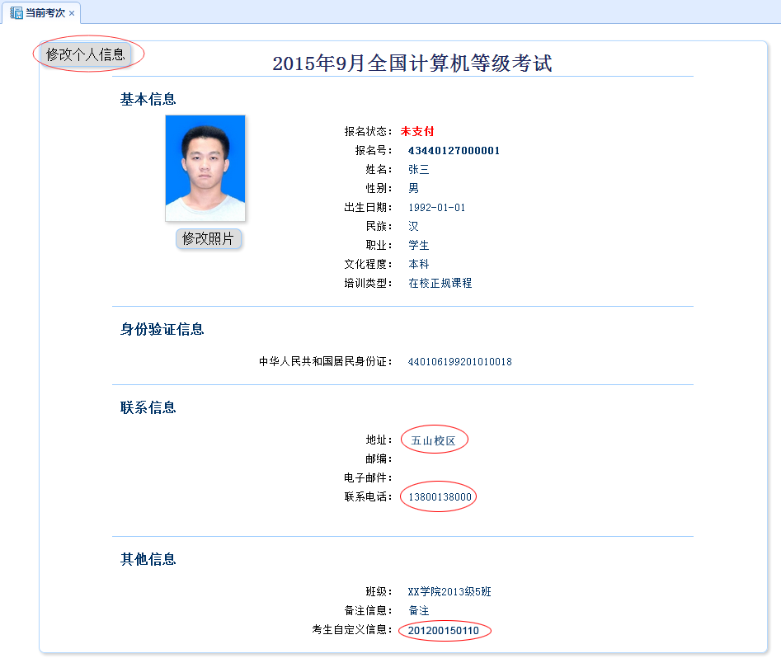
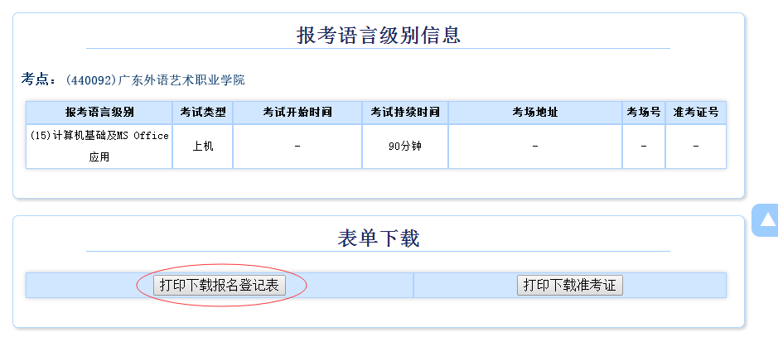
考生现场确认流程如下：
